
蒸阳红盾

2014年第八期

衡阳县工商行政管理局 2014年4月22日

联合媒体，开展娱乐场所消费暗访

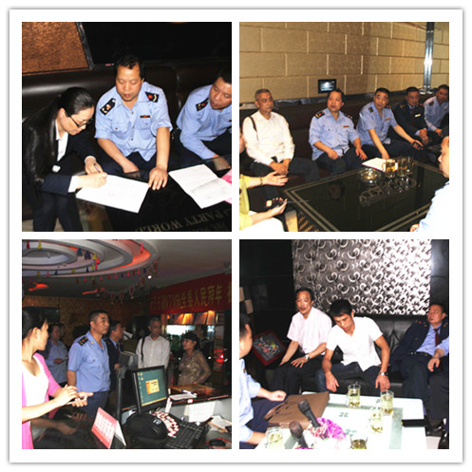
4月16日晚，我局对县城所在地的卡拉OK厅消费进行暗访和突查，对6家存在限制自带食品、酒水，设定最低消费标准的违法行为当场下达了责令改正通知书。县电视台对此次行动进行了跟踪报道。
暗访行动中，我局消保、消委、市管分局和城关工商所派出执法人员，一部分着便装与电视台工作人员先行以消费者身份，进入卡拉OK 厅消费场所了解消费情况，在获取是否存在限制消费行为真实情况后，再由着制服的执法人员出示执法证件、亮明身份进入营业场所，对在暗访中发现的经营者限制消费违法行为，执法人员当场下达了责令改正通知书，责令经营业主在5日内予以改正。
暗访结束，我局带队的局领导向各经营业主警示，对下达限期改正通知书后仍未改正的经营户，工商部门将视其情节，依据新《消费者权益保护法》的相关规定，处以1万元以上50万元以下的罚款。

我局积极开展不合格商品清查行动

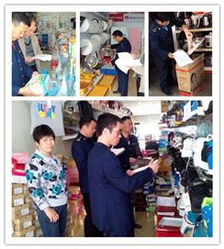
为全面加强流通领域商品质量监管，切实维护消费者合法权益，我局从4月9日起，集中力量，集中时间，根据省局《2014年一季度流通领域商品质量抽查检验通报》中所列不合格商品名录，在全县范围内迅速开展对不合格商品的清查行动。
本次清查分两大片：城区片和乡下片，共计12个单位参加。城区片由党组成员、副局长刘湘华亲自带队，消保股全体人员参加，主要负责县城城区范围内的清查；乡下片由各工商所所长带队，负责各所管辖区域的清查。
此次清查行动，以《通报》名录上所列的商品为重点，着重对取暖器、床上用品、纸尿裤（片）、儿童服装、旅游鞋等经营户进行了检查。检查的主要内容：一是经营户的主体资格，即证照是否齐全，悬照是否规范；二是经营户的进销货台账和索票索证等制度是否落实；三是商品的质量，即产品检验合格证、商标标识、CCC认证和QS认证等是否规范，是否存在“三无”产品等。
截至目前，我局共出动执法人员225人/次，车辆47台/次，检查经营户763户，下达《责令改正通知书》6份。此次清查中，发现《通报》名录上所列的型号为987318312311/240的“特步板鞋”1双、型号为KAXB13627/255的“ BAGE（八哥）潮玩板鞋A”3双。对此，我局分别对其作出“责令下架”的处理。

我局开展市场主体违法行为记录公开
暨注册登记工作培训

4月14日上午，我局在五楼会议室召开市场主体违法行为记录公开暨注册登记工作培训会议，党组书记、局长李小龙，党组副书记、副局长郭新生，党组成员、副局长李育广出席会议，县局各执法股室、各工商所负责人及电脑操作员共计40余人参加了会议。
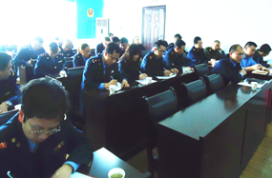
首先，企监股股长王延年组织大家学习了省工商局下发的《市场主体违法行为记录公开办法》、《关于规范录入市场主体违法行为记录公开事项的通知》、《关于对公开的市场主体行政处罚案件进行经费补助的通知》等文件，传达了4月2日全市工商系统违法行为记录公开工作会议精神，并着重就市场主体违法行为记录公开的资料录入进行了仔细讲解，要求各办案单位全面领会上级文件精神，认真做好各阶段资料录入工作，确保按期公开各类处罚信息。
法制股股长王颂九结合市场主体违法行为记录公开工作，对今年的执法办案提出了三点意见：一是各办案单位要切实按程序办案；二是要确保办案质量；三是要树立创先意识，办理一批要案大案及优秀案例。随后，县局注册分局局长彭文南就注册登记制度改革后各工商所个体工商户注册登记工作进行发言，从个体工商户名称登记、开业登记、变更登记、注销登记、资料录入及归档等方面作了详细讲解。
会上，李育广副局长就分管的注册登记工作提出四点意见，希望各参会单位及具体操作人员在办理注册登记中，一要公开透明，提高工作效率；二要依法行政，严守工作纪律；三要先证后照，把好市场准入关；四要鼓励经营者做大做强。
最后，受李小龙局长委托，主持会议的郭新生副局长作了总结性讲话，要求各执法单位要进一步明确思想，切实认识到违法行为记录公开工作的重要性；要进一步强化责任，切实将责任明确到岗到人；要进一步落实到位，实行领导把关、专人负责，确保规范录入。同时，县局企监、法制部门要加强指导，各司其职做好市场主体违法记录公开工作。

本期送：衡阳县县委常委、常务副县长蒋达宏
衡阳县委办、人大办、政府办、政协办、人大财工委、政协经联委、县委办信息科。

